考试地点：南京工业大学江浦校区厚学楼
学校地址：南京浦口区浦珠南路30号
线路如下图：
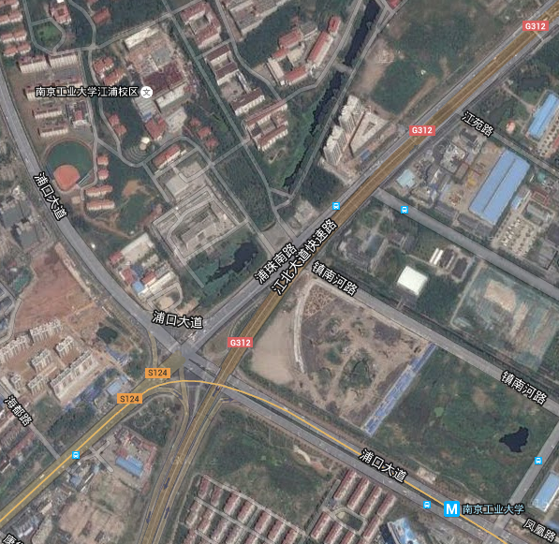
以下信息均来自百度地图。仅供参考。如有变化、请以实际为准。
- 地铁：地铁10号线南京工业大学站（2口出）→ 沿浦口大道步行约1.1公里。
- 公交：510、512、603、D10、D14、D15、D61到龙华广场站（工业大学）。
- 驾车：（1）市区驾车经长江隧道，出隧道后直行；
（2）经扬子江隧道，出隧道后直行至浦珠南路左转，沿浦珠南路直行。

